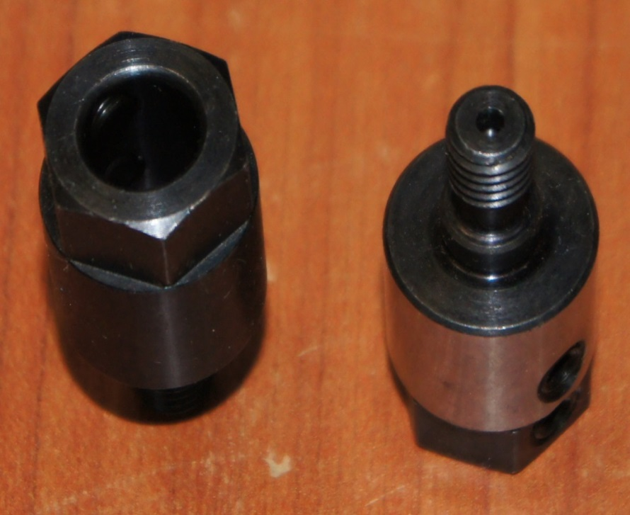
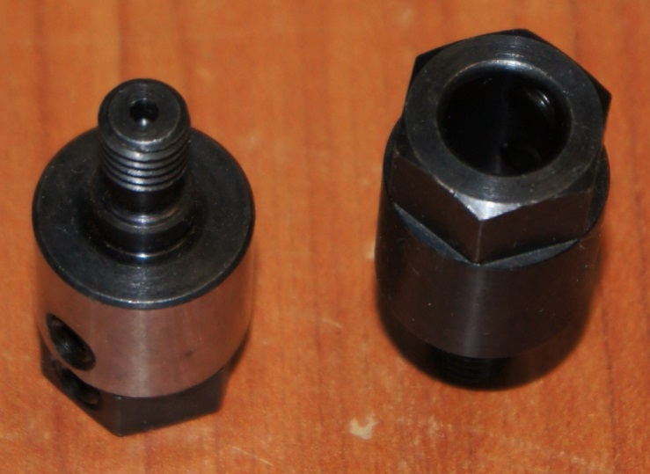

Код из 1С | Артикул | Наименоваие/ Бренд/  Поставщик | Технические характеристики | Габариты  Д*Ш*В,  мм | Масса,  гр | Материал | Место установки/Назначение
F0027434 | 4025002 | Патрон для сверл резьба M8 DX (BSP) на фото черный (левое вращение) |  | Резьба M8 | 500 | металл | Обрабатывающие центра /держатель (патрон)
 |  | BSP
